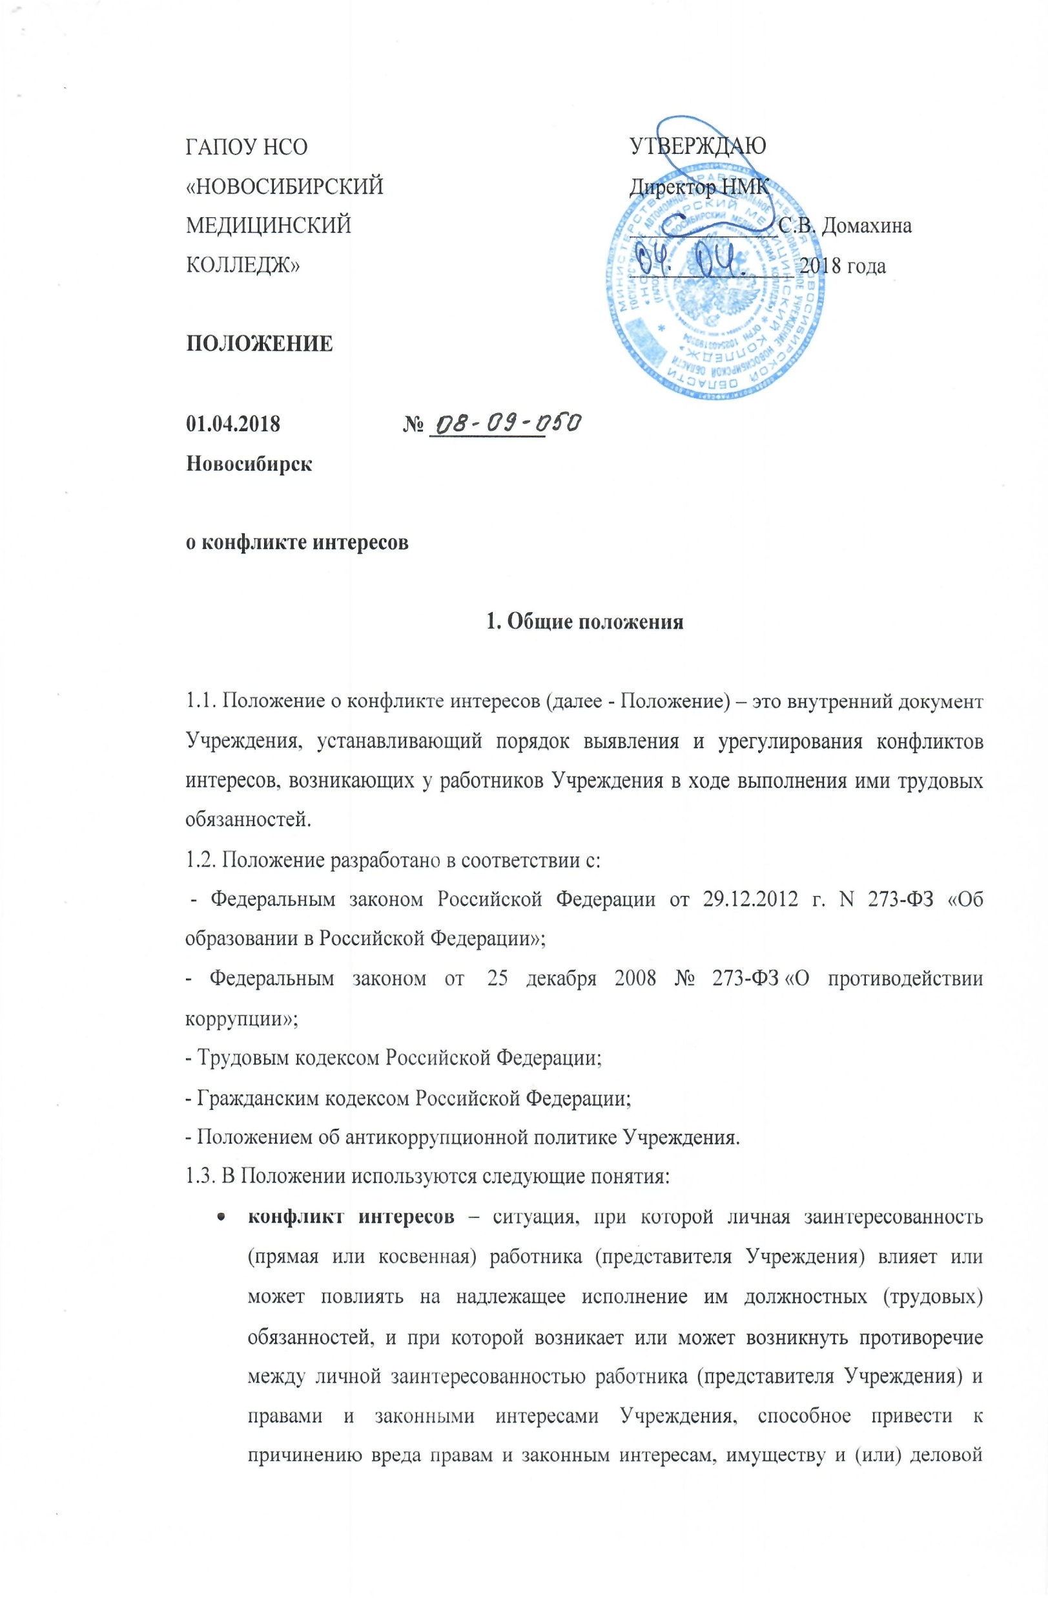

репутации Учреждения, работником (представителем Учреждения) которого он является;

личная заинтересованность работника (представителя Учреждения) - заинтересованность работника (представителя Учреждения), связанная с возможностью получения работником (представителем Учреждения) при исполнении должностных обязанностей доходов в виде денег, ценностей, иного имущества или услуг имущественного характера, иных имущественных прав для себя или для третьих лиц.

комиссия по противодействию коррупции - созданная в Учреждении группа ответственных лиц для решения вопросов по противодействию коррупции и выявленным конфликтам интересов в Учреждении.

2.Цели и задачи Положения о конфликте интересов

2.1. Положение о конфликте интересов государственного автономного профессионального образовательного учреждения Новосибирской области «Новосибирский медицинский колледж» ( далее по тексту -Учреждение) разработано и утверждено с целью регулирования и предотвращения конфликта интересов в деятельности своих работников и возможных негативных последствий конфликта интересов для самого Учреждения.

2.2. Основной задачей данного положения является ограничение влияния частных интересов, личной заинтересованности работников на реализуемые ими трудовые функции, принимаемые деловые решения.

3. Основные принципы управления конфликтом интересов в Учреждении

3.1. В основу работы по управлению конфликтом интересов в Учреждении положены следующие принципы:

обязательность раскрытия сведений о реальном или потенциальном конфликте интересов;

индивидуальное рассмотрение и оценка репутационных рисков для колледжа при выявлении каждого конфликта интересов и его урегулирование;

конфиденциальность процесса раскрытия сведений о конфликте интересов в процессе его урегулирования;

соблюдение баланса интересов колледжа и работника при урегулировании конфликта интересов;

защита работника от преследования в связи с сообщением о конфликте интересов, который был своевременно раскрыт работником и урегулирован (предотвращен) учреждением.

4. Круг лиц, попадающих под действие Положения

4.1. Ознакомление гражданина, поступающего на работу в Учреждение с Положением происходит в соответствии со статьей 68 Трудового кодекса Российской Федерации.

4.2. Действие настоящего Положения распространяется на всех работников Учреждения вне зависимости от уровня занимаемой ими должности, и на лица, выполняющие для Учреждения работы или предоставляющие услуги на основе гражданско-правовых договоров. В этом случае соответствующие положения нужно включить в текст договоров.

4.3. Директор в рамках настоящего положения ежегодно предоставляет в министерство здравоохранения Новосибирской области информацию о случаях трудоустройства в Учреждении работников , находящихся в родственных отношениях с директором Учреждения.

5. Условия, при которых возникает или может

возникнуть конфликт интересов педагогического работника

5.1. Особое внимание в учреждении вызывают конфликты интересов педагогических работников.

5.3. В Учреждении выделяют:

условия (ситуации), при которых всегда возникает конфликт интересов педагогического работника;

условия (ситуации), при которых может возникнуть конфликт интересов педагогического работника;

5.4. К условиям (ситуациям), при которых всегда возникает конфликт интересов педагогического работника, относятся следующие:

педагогический работник ведет бесплатные и платные занятия у одних и тех же обучающихся;

педагогический работник занимается репетиторством с обучающимися, которых он обучает;

педагогический работник является членом жюри конкурсных мероприятий с участием своих обучающихся;

использование с личной заинтересованностью возможностей родителей (законных представителей) обучающихся и иных участников образовательных отношений;

получение педагогическим работником подарков и иных услуг от обучающихся и родителей (законных представителей) обучающихся в качестве благодарности за выполнение своих трудовых обязанностей;

нарушение иных установленных запретов и ограничений для педагогических работников Учреждения.

5.5. К условиям (ситуациям), при которых может возникнуть конфликт интересов педагогического работника, относятся следующие:

участие педагогического работника в наборе (приеме) обучающихся;

участие педагогического работника в установлении, определении форм и способов поощрений для своих обучающихся;

иные условия (ситуации), при которых может возникнуть конфликт интересов педагогического работника.

6. Ограничения, налагаемые на педагогических работников Учреждения

при осуществлении ими профессиональной деятельности

6.1. В целях предотвращения возникновения (появления) условий (ситуаций), при которых всегда возникает конфликт интересов педагогического работника в Учреждении, устанавливаются ограничения, налагаемые на педагогических работников Учреждения при осуществлении ими профессиональной деятельности.

6.2. На педагогических работников Учреждения при осуществлении ими профессиональной деятельности налагаются следующие ограничения:

запрет на ведение бесплатных и платных занятий у одних и тех же обучающихся;

запрет на занятия репетиторством с обучающимися, которых он обучает;

запрет на членство в жюри конкурсных мероприятий с участием своих обучающихся, за исключением случаев и порядка, предусмотренных и (или) согласованных с администрацией Учреждения, предусмотренных Уставом Учреждения;

запрет на использование с личной заинтересованностью возможностей родителей (законных представителей) обучающихся и иных участников образовательных отношений;

запрет на получение педагогическим работником подарков и иных услуг от родителей (законных представителей) обучающихся, за исключением случаев и порядка, предусмотренных и (или) согласованных с администрацией Учреждения, предусмотренным Уставом Учреждения.

6.3. Педагогические работники Учреждения обязаны соблюдать установленные п. 6.2. настоящего раздела ограничения и иные ограничения и запреты, установленные локальными нормативными актами Учреждения.

7. Порядок предотвращения и урегулирования

конфликтов интересов педагогических работников

при осуществлении ими профессиональной деятельности

7.1. Случаи возникновения у педагогического работника личной заинтересованности, которая приводит или может привести к конфликту интересов, предотвращаются и (или) урегулируются в целях недопущения причинения вреда законным интересам иных участников образовательных отношений.

7.2. С целью предотвращения возможного конфликта интересов педагогического работника в Учреждении реализуются следующие мероприятия:

обеспечивается прозрачность, подконтрольность и подотчетность реализации всех принимаемых решений, в исполнении которых задействованы педагогические работники и иные участники образовательных отношений;

обеспечивается информационная открытость Учреждения в соответствии с требованиями действующего законодательства;

осуществляется четкая регламентация деятельности педагогических работников внутренними локальными нормативными актами Учреждения;

обеспечивается введение прозрачных процедур внутренней оценки для управления качеством образования.

7.3. Педагогические работники Учреждения обязаны принимать меры по недопущению любой возможности возникновения конфликта интересов при осуществлении ими профессиональной деятельности.

7.4.Педагогические работники обязаны заполнять декларацию о конфликте интересов в том числе и при устройстве на работу в Учреждение.

7.5. В случае возникновения конфликта интересов педагогические работник незамедлительно обязан проинформировать об этом в письменной форме руководителя Учреждения.

7.6. Руководитель колледжа в трехдневный срок со дня, когда ему стало известно о конфликте интересов педагогического работника, обязан вынести данный вопрос на рассмотрение комиссии по противодействию коррупции в Учреждении по урегулированию споров между участниками образовательных отношений.

7.7. Решение комиссии по противодействию коррупции по урегулированию споров между участниками образовательных отношений при рассмотрении вопросов, связанных с возникновением конфликта интересов педагогического работника, является обязательным для всех участников образовательных отношений и подлежит исполнению в сроки, предусмотренные указанным решением.

7.8. До принятия решения комиссии по противодействию коррупции в Учреждении по урегулированию споров между участниками образовательных отношений руководитель Учреждения в соответствии с действующим законодательством принимает все необходимые меры по недопущению возможных негативных последствий возникшего конфликта интересов для участников образовательных отношений.

7.9. Руководитель Учреждения, когда ему стало известно о возникновении у педагогического работника личной заинтересованности, которая может привести к конфликту интересов, обязан принять меры по предотвращению конфликта интересов, в порядке, установленном законодательством.

8. Порядок раскрытия конфликта интересов работником Учреждения

и порядок его урегулирования, в том числе возможные способы разрешения возникшего конфликта интересов

8.1. Настоящий порядок раскрытия конфликта интересов доводится до сведения всех работников Учреждения и применяется всеми работниками Учреждения в случае возникновения конфликта интересов в не зависимости от занимаемой должности.

Устанавливаются следующие виды раскрытия конфликта интересов, в том числе:

раскрытие сведений о конфликте интересов при приеме на работу;

раскрытие сведений о конфликте интересов при назначении на новую должность;

разовое раскрытие сведений по мере возникновения ситуаций конфликта интересов.

8.2. Раскрытие сведений о конфликте интересов осуществляется в письменном виде, путем подачи сообщения ответственному лицу на имя директора Учреждения (приложение №1). Лицо, ответственное за прием сведений о возникающих (имеющихся) конфликтах интересов, назначается приказом директора Учреждения.

Данное сообщение регистрируется в журнале регистрации сообщений о наличии личной заинтересованности (приложение №3).

Информация о возможности возникновения или возникновении конфликта интересов представляется в виде декларации о конфликте интересов (Приложение № 2) в следующих случаях:

при приеме на работу;

при назначении на новую должность;

в ходе проведения аттестаций;

при возникновении конфликта интересов.
Решением директора Учреждения может быть для ряда работников организовываться ежегодное заполнение декларации о конфликте интересов.
Рассмотрение представленных сведений, сообщений о конфликте интересов осуществляется комиссией по противодействию коррупции.

Может быть допустимым первоначальное раскрытие конфликта интересов в устной форме с последующей фиксацией в письменном виде.

8.3. Учреждение берет на себя обязательство конфиденциального рассмотрения представленных сведений и урегулирования конфликта интересов. Поступившая информация должна быть тщательно проверена уполномоченным на это должностным лицом с целью оценки серьезности возникающих для Учреждения рисков и выбора наиболее подходящей формы урегулирования конфликта интересов. В итоге этой работы Учреждение может прийти к выводу, что ситуация, сведения о которой были представлены работником, не является конфликтом интересов и, как следствие, не нуждается в специальных способах урегулирования.

8.4. Учреждение также может прийти к выводу, что конфликт интересов имеет место, и использовать различные способы его разрешения, в том числе:

ограничение доступа работника к конкретной информации, которая может затрагивать личные интересы работника;

добровольный отказ работника Учреждения или его отстранение (постоянное или временное) от участия в обсуждении и процессе принятия решений по вопросам, которые находятся или могут оказаться под влиянием конфликта интересов;

перевод и изменение функциональных обязанностей работника;

перевод работника на должность, предусматривающую выполнение функциональных обязанностей, не связанных с конфликтом интересов;

отказ работника от своего личного интереса, порождающего конфликт с интересами Учреждения;

увольнение работника из Учреждения по инициативе работника.

8.5. Приведенный перечень способов разрешения конфликта интересов не является исчерпывающим. В каждом конкретном случае по договоренности Учреждения и работника, раскрывшего сведения о конфликте интересов, могут быть найдены иные формы его урегулирования.

8.6. При разрешении имеющегося конфликта интересов следует выбрать наиболее «мягкую» меру урегулирования из возможных с учетом существующих обстоятельств. Более жесткие меры следует использовать только в случае, когда это вызвано реальной необходимостью или в случае, если более «меры оказались недостаточно эффективными. При принятии решения о выборе конкретного разрешения конфликта интересов важно учитывать значимость личного интереса работника и вероятность того, что этот личный интерес будет реализован в ущерб интересам Учреждения.

9. Обязанности работников в связи с раскрытием

и урегулированием конфликта интересов

9.1.Положением устанавливаются следующие обязанности работников в связи с раскрытием и урегулированием конфликта интересов:

при принятии решений по деловым вопросам и выполнении своих трудовых обязанностей руководствоваться интересами Учреждения без учета своих личных интересов, интересов своих родственников и друзей;

избегать (по возможности) ситуаций и обстоятельств, которые могут привести к конфликту интересов;

раскрывать возникший (реальный) или потенциальный конфликт интересов;

содействовать урегулированию возникшего конфликта интересов.

Для предотвращения конфликта интересов работникам Учреждения необходимо следовать Кодексу профессиональной этики и служебного поведения работников Учреждения. Педагогические работники также обязаны соблюдать Кодекс профессиональной этики педагогического работника.

Все работники учреждения обязаны соблюдать Правила обмена деловыми подарками и знаками делового гостеприимства в Учреждении.

9.2. В случае возникновения у работника личной заинтересованности, он обязан доложить об этом директору Учреждения.

10. Ответственность работников Учреждения за несоблюдение положения о конфликте интересов

10.1. За непринятие работником мер по предотвращению или урегулированию конфликта интересов, стороной которого он является, с ним по инициативе работодателя в связи с утратой доверия по пункту 7.1 части 1 статьи 81 Трудового кодекса Российской Федерации может быть расторгнут трудовой договор.

11. Заключительные положения

11.1. Настоящее Положение утверждается директором Учреждения и вступает в силу с момента его утверждения при этом отменяет ранее действовавшее положение о конфликте интересов в Учреждении.
11.2. Решение о внесении изменений или дополнений в настоящее Положение принимается директором Учреждения.
11.3. Настоящее Положение действует до принятия нового Положения или отмены настоящего Положения.

Приложение № 1
к Положению о конфликте интересов в
ГАПОУ НСО "Новосибирский медицинский колледж"

Директору ГАПОУ НСО
"Новосибирский медицинский колледж"

_______________________________________

от ____________________________________
(ФИО, должность работника учреждения, контактный, телефон)

Уведомление о наличии личной заинтересованности при исполнении обязанностей, которая приводит или может привести к конфликту интересов

Уведомляю о возникновении у меня личной заинтересованности при исполнении обязанностей, которая приводит или может привести к конфликту интересов (нужное подчеркнуть).
Обстоятельства, являющиеся основанием возникновения личной заинтересованности: _____________________________________________________________________________________
Обязанности в соответствии с трудовым договором, на исполнение которых влияет или может повлиять личная заинтересованность: ____________________________________
Предлагаемые меры по предотвращению или урегулированию конфликта интересов: ___________________________________________________________________________
Лицо, направившее сообщение (уведомление)
_________________________________________
« __ »_________20 _ г. (подпись) (расшифровка подписи)

Лицо, принявшее сообщение (уведомление)
______________________________________
«____»______________20 г. (подпись) (расшифровка подписи)
Регистрационный номер в журнале регистрации сообщений о наличии личной заинтересованности______________________

